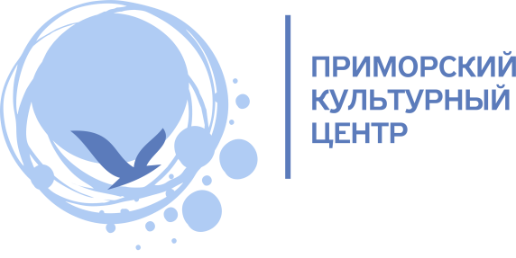

**Жестовое пение и танцы на колясках: в Петербурге наградят победителей конкурса «Мир внутри нас»**

**16 декабря 2023г. в 14:00** на сцене Культурно-досугового центра «Максим» пойдёт торжественная церемония награждения призёров Фестиваля-конкурса «Мир внутри нас».

Открытый творческий фестиваль-конкурс для людей с ограниченными возможностями здоровья «Мир внутри нас» проходит ежегодно с 2017 года в Международную декаду инвалидов. Отметим, что среди конкурсантов есть и танцоры на инвалидных колясках, и вокалисты, которые «поют» с помощью жестов, танцевальные коллективы, вокалисты и даже целые хоры, а также любительские театральные коллективы, художники и мастера декоративно-прикладного творчества.

«Всех участников объединяет одно – стремление к творчеству и самовыражению несмотря ни на какие преграды и особенности здоровья», – говорит директор Приморского культурного центра Анна Михайлова.

В этом голу на конкурс было подано рекордное количество заявок – более 700. Значительно увеличилась и география конкурса: Санкт-Петербург, Москва, Тула, Евпатория (Республика Крым), Воркута, Архангельск, Ярославль, Ленинградская, Мурманская, Ульяновская, Белгородская, Пензенская, Омская, Кемеровская, Ярославская, Свердловская области, а также Республика Марий Эл, Республика Удмуртия, Республика Коми, Пермский край и Ханты-Мансийский Автономный округ.

Конкурс для людей с ограниченными возможностями здоровья «Мир внутри нас» проходит уже в седьмой раз. Организатор конкурса — Приморский культурный центр.

**Дата:** 16.12.2023 (сб) **Время:** 14:00  
**Место:** Культурно-досуговый центр «Максим», Ланское шоссе, д. 35

**Контакты для СМИ:**Елена Клименко   
Начальник отдела по связям с общественностью и рекламе, пресс-секретарь  
СПб ГБУ «Приморский культурный центр»  
+7 (911) 935-54-62, [pr@pkcentr.ru](mailto:pr@pkcentr.ru)